**Цель работы:** Изучить основные режимы работы интерфейса Visual Prolog, структуру программы и ее разделы. Ознакомиться с понятием «рекурсия».

**Индивидуальное задание и методика выполнения работы**

Выполнить задание согласно индивидуальному варианту I=N(MOD 11)+1 = 9

Для произвольных a, b и c найти решение уравнения ax*x + bx + c = 0.

Для выполнения работы воспользоваться средой Visual Prolog, создав консольный проект. Использовать в проекте операции ввода/вывода.

Представление программы в виде дерева:

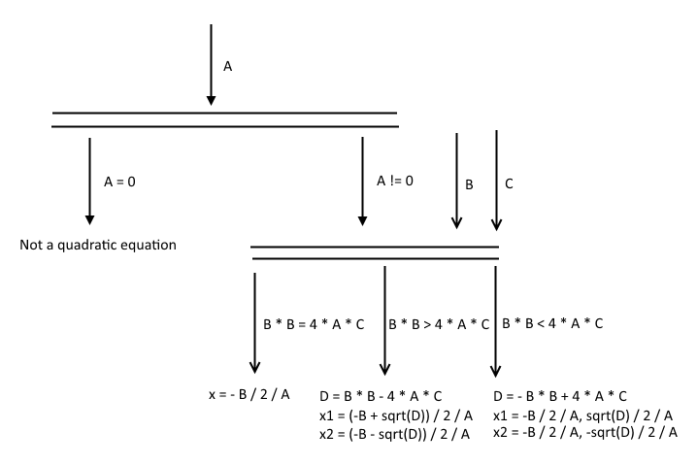

Код программы:

% worm2fed  
% main.cl  
class main  
    open core  
  
predicates  
    classInfo : core::classInfo.  
    q : () procedure(). % вычисление всегда будет успешным и будет найдено ровно одно решение  
  
predicates  
    run : core::runnable.  
  
end class main

% worm2fed  
% main.pro  
implement main  
    open core  
  
constants  
    className = "main".  
    classVersion = "".  
  
clauses  
    classInfo(className, classVersion).  
    q() :-  
        stdio::write("A = "),  
        A = stdio::read(),  
  
       if (A = 0), ! then  
            stdio::write("Not a quadratic equation."), stdio::nl  
        else  
            stdio::write("B = "),  
            B = stdio::read(),  
            stdio::write("C = "),  
            C = stdio::read(),  
  
           if (B * B = 4 * A * C), ! then  
                stdio::writef("x = %f", -B / 2.0 /A )  
            elseif (B * B > 4 * A * C), ! then  
                D = B * B - 4 * A * C,  
                stdio::writef("x1 = %f\n", (-B + math::sqrt(D)) / 2.0 / A),  
                stdio::writef("x2 = %f", (-B - math::sqrt(D)) / 2.0 / A)  
            else  
                D = -B * B + 4 * A * C,  
                stdio::writef("x1 = (%f, %f)\n", -B / 2.0 / A, math::sqrt(D) / 2.0 / A),  
                stdio::writef("x2 = (%f, %f)", -B/ 2.0 / A, -math::sqrt(D) / 2.0 / A)  
            end if  
        end if.  
  
clauses  
    run():-  
        console::init(),  
        q(),  
        succeed().  
end implement main  
  
goal  
    console::runUtf8(main::run).

Примеры работы:

C:\Users\worm2fed>W:\Documents\Учёба\ЛП\lab3\Exe\lab3.exe

A = 1

B = -5

C = 4

x1 = 4.0

x2 = 1.0

C:\Users\worm2fed>W:\Documents\Учёба\ЛП\lab3\Exe\lab3.exe

A = 1

B = 2

C = 1

x = -1.0

C:\Users\worm2fed>W:\Documents\Учёба\ЛП\lab3\Exe\lab3.exe

A = 5

B = 3

C = 10

x1 = (-0.3, 1.382027496108525)

x2 = (-0.3, -1.382027496108525)

**Выводы:** в данной лабораторной работе я научился создавать проекты в среде Visual Prolog, узнал о базовых параметрах среды и написал свою программу.